Conceptos:
- Bipedestación. La postura de pie de las personas trabajadoras.
- Bipedestación estática. La postura de las personas trabajadoras que realizan sus tareas de pie y prácticamente sin moverse o con desplazamientos mínimos.
- Bipedestación dinámica. La postura de las personas trabajadoras que tienen la posibilidad de realizar desplazamientos más amplios que en la bipedestación estática.
- Bipedestación prolongada. La postura de las personas trabajadoras que realizan sus tareas de pie por más de tres horas continuas durante su jornada laboral.

Material y métodos:
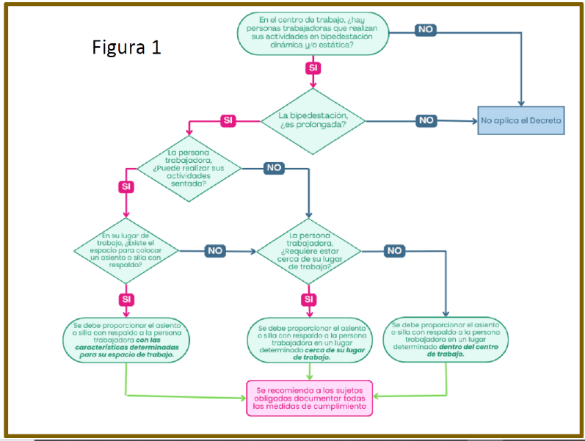

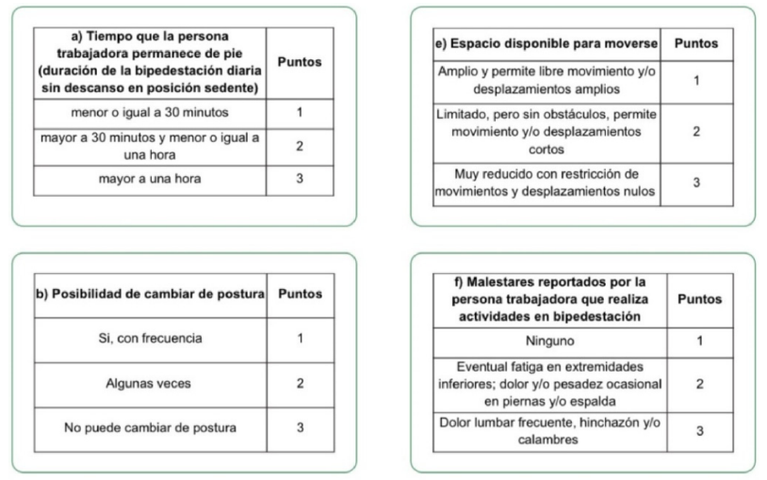

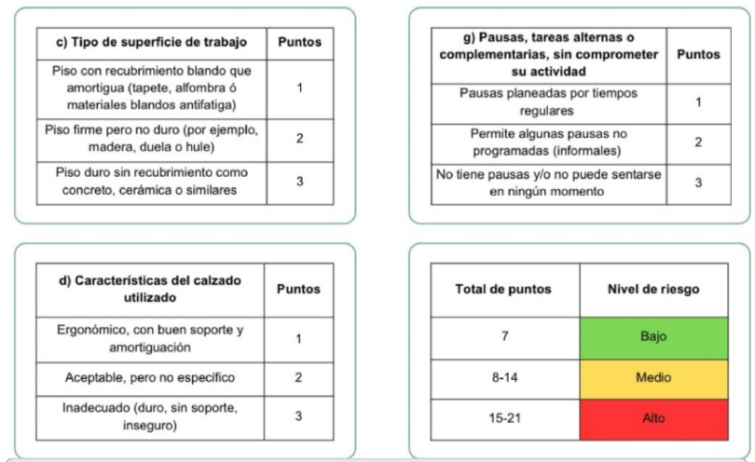

Análisis de resultados:

CEDIS | CUENTA | AREA DE TRABAJO | APLICA | PUNTAJE | RIESGO | EVIDENCIA

